Canine Ehrlichia/CHW/Lyme/Anaplasma Rapid Test

Katalogové číslo: GDX18-1

POUŽITÍ

Petscreen Canine Ehrlichia/CHW/Lyme/Anaplasma Rapid Test je kvalitativní imunochromatografický test pro rychlou detekci infekce s původci rodu Ehrlichia, Dirofilaria, Borrelia a Anaplasma v plné krvi, plazmě nebo séru psů. Petscreen Canine Ehrlichia/ CHW/ Lyme/ Anaplasma Rapid test je určen pouze pro prvotní screening a reaktivní vzorky by měly být potvrzeny doplňkovým testem.

SOUHRN A POPIS TESTU

Nemoci přenášené vektory jsou pro veterináře a lékaře stále větším problémem. Prevalence infekcí přenášených vektory, včetně lymeské boreliózy (LB), je v současné době vyšší než v minulosti, zřejmě v důsledku měnících se environmentálních a klimatických podmínek.

Lymeská borrelióza, dirofilarióza (CHW), anaplazmóza a erlichióza jsou čtyři běžné vektorem přenášené nemoci, které jsou pravidelně diagnostikovány u psů.

PRINCIP TESTU

Petscreen Canine Ehrlichia/CHW/Lyme/Anaplasma Rapid test funguje na principu imunochromatografie. Kazeta kombinovaného testu se skládá ze čtyř proužků, vždy jeden pro detekci každého patogena. Používá se ke kvalitativní detekci protilátek proti Anaplasma phagocytophilum, protilátek proti Borrelia burgdorferi, protilátek proti E. chaffeensis, E. canis a E. ewingii a antigenů Dirofilaria immitis v plné krvi, plazmě nebo séru psů.
Základní součásti testovací kazety jsou čtyři jamky pro vzorek (S) a testovací proužky skládající se z:
a) konjugované podložky, která obsahuje detekční molekulu konjugovanou s koloidním zlatem; b) proužku potaženého nitrocelulózovou membránou obsahující dvě linie: linie T (testovací) se záchytnou molekulou a linie C (kontrolní), která slouží jako kontrolní oblast pro správné proběhnutí reakce

Kombinovaná testovací kazeta Ehrlichia/CHW/Lyme/Anaplasma

Kontrolní linie
Testovací linie
Jamka pro vzorek
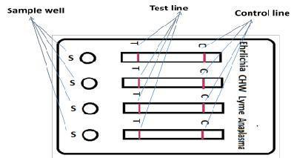

Testovaný vzorek přidaný do jamky pro vzorek s přiměřeným množstvím pufru migruje z jamky pro vzorek podél konjugované podložky, kde se antigen/protilátka přítomná ve vzorku naváže na konjugát koloidního zlata. Vzorek pak pokračuje v migraci přes membránu, dokud nedosáhne záchytné zóny, kde se konjugátový komplex naváže na imobilizovanou záchytnou molekulu (na testovací linii) a vytvoří na membráně viditelnou linii. Pokud není příslušný antigen/protilátka ve vzorku přítomna, nedojde v záchytné zóně k žádné reakci a v zóně odpovídající záchytné molekule se nevytvoří žádná testovací linie. Vzorek pak migruje dále podél proužku, dokud nedosáhne kontrolní zóny, kde se na membráně vytvoří viditelná linie. Tato kontrolní čára potvrzuje, že vzorek prostoupil celou membránou.

RAEGENCIE A MATERIÁL, KTERÝ JE SOUČÁSTÍ BALENÍ

- Fóliový sáček (5 kusů) obsahující:

  - Jedna testovací kazeta a kapátko

  - Vysoušedlo

- Ředící roztok v lahvičce s kapátkem

- Návod k použití

SKLADOVÁNÍ A STABILITA

Testovací soupravu skladujte při teplotě 2–30 °C do data exspirace uvedeného na obalu/krabičce. CHRAŇTE PŘED MRAZEM. Před otevřením vytemperujte na pokojovou teplotu.

BEZPEČNOSTNÍ OPATŘENÍ A VAROVÁNÍ

- Test použijte do 10 minut od otevření sáčku.

- Nedotýkejte se okénka s výsledky.
- Používejte pouze pufr, který je součástí soupravy.

- Nemíchejte jednotlivé komponenty z různých souprav.
- Nepoužívejte vzorky, které obsahují sraženiny.

PŘÍPRAVA VZORKU

Vzorek: plná krev:

- Odeberte plnou krev venepunkcí pomocí stříkačky nebo do zkumavky vacutainer s antikoagulanty (EDTA, heparin, citrát sodný) – nesrážlivá krev.
Vzorek: plasma:

- Nesrážlivou krev (viz výše) odstřeďte, abyste získali vzorek plasmy ze supernatantu.

Vzorek: sérum:

- Odeberte plnou krev venepuncí pomocí stříkačky nebo do zkumavky vacutainer (NEOBSAHUJÍCÍ antikoagulancia, jako je heparin, EDTA nebo citrát sodný) – srážlivá krev. Nechte stříkačku nebo zkumavku 30 minut odstát, nejlépe v šikmé poloze. Jakmile se krev srazí, krev odstřeďte, abyste ze supernatantu získali vzorek séra.

- Pokud se vzorek nepoužije k testování okamžitě, tak jej uchovejte v chladničce při teplotě 2-8 °C.

- Při skladování delším než 5 dnů vzorek séra zamrazte. Uchovávejte
při -20 °C. Vzorek by měl být před použitím vytemperován na pokojovou teplotu.

POSTUP TESTU

- Vyjměte testovací kazetu z fóliového sáčku a položte ji na vodorovnou plochu.

- Přidejte 10 µl vzorku do jamky pro vzorek "S".

(Chcete-li odebrat 10 µl, nasajte pouze po bublinku v přiloženém kapátku. Viz obr. 1.)
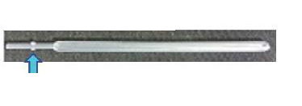

Obrázek 1. 10 µl vzorku

Hranice pro nasátí 10 µl vzorku.

- Po úplném vstřebání vzorku přidejte do jamky pro vzorek 2 kapky ředicího roztoku dodaného s testem.

- Počkejte 10 minut a interpretujte výsledky. Po 10 minutách je výsledek považován za neplatný. Všechny výsledky, u nichž se neobjeví kontrolní barevná linie, se považují za neplatné.

INTERPRETACE VÝSLEDKŮ

Pozitivní a negativní: Barevné linie na pozici kontrolní linie a testovací linie značí pozitivní výsledek. Neobjeví-li se barevná linie v testovací linii, značí to negativní výsledek.

Vše pozitivní: Protilátky k Ehrlichia, Borrelia, Anaplasma

a Dirofilaria antigen přítomny Pouze Ehrlichia protilátky pozitivní
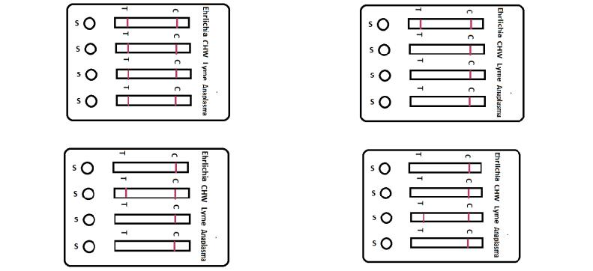

Pouze Dirofilaria antigen pozitivní Pouze Borrelia protilátky pozitivní

Pouze Anaplasma protilátky pozitivní
Vše negativní: Ehrlichia, Borrelia, Anaplasma protilátky a Dirofilaria antigen nepřítomny
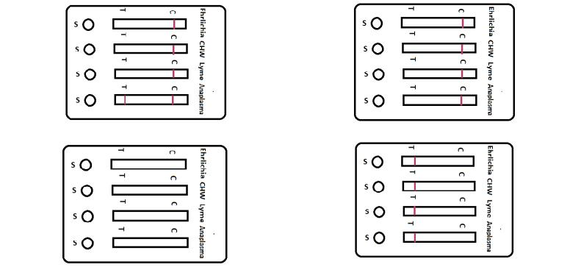

Neplatné: Bez barevné linie kontroly

(Pouze pro profesionální použití)

Global DX Ltd Držitel rozhodnutí o schválení a dovozce:
Elmbank Business Centre “APR“ spol. s r.o.

Menstrie V Chotejně 765/15
FK11 7BU 102 00 Praha 10

United Kingdom Česká republika

T: +44(0) 1259 230830 Tel: +420 272 764 421
E: contact@globaldx.com Web: www.apr.cz
W: www.globaldx.com

An ISO 9001:2015 Certified Company

GDX/QA/IFU/GDX18-1
Rev. č: 5.00

